1. 在官网https://software.intel.com/content/www/us/en/develop/tools/oneapi/components/onemkl.html 下载linux系统版本的两个安装包：
2. Intel® oneAPI Base Toolkit
3. Intel® oneAPI HPC Toolkit

下载过程示意图如下：

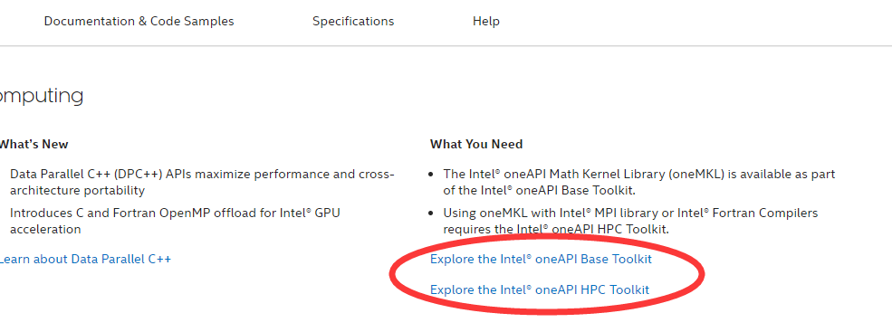

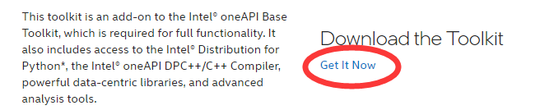

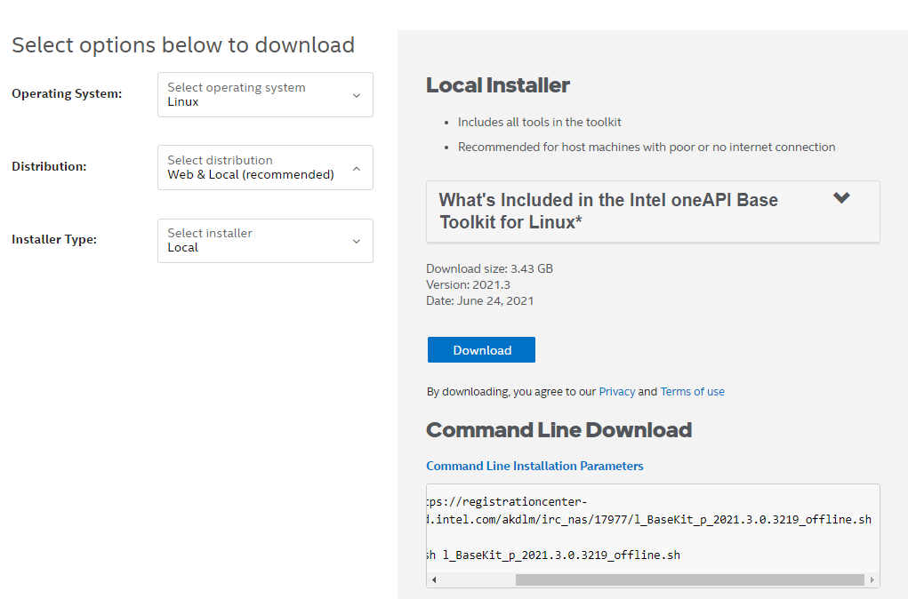

1. 安装 l_BaseKit_p_2021.3.0.3219_offline
2. 界面提示安装方法: sudo sh l_BaseKit_p_2021.3.0.3219_offline
3. 命令行(非界面)提示安装方法教程:

<https://software.intel.com/content/www/us/en/develop/documentation/installation-guide-for-intel-oneapi-toolkits-linux/top/installation/install-with-command-line.html#install-with-command-line>

1. 命令为: sudo sh l_BaseKit_p_2021.3.0.3219_offline.sh -a --silent --list-products

4．安装成功会显示如下图的信息，如果显示failed则重启计算机再尝试安装。

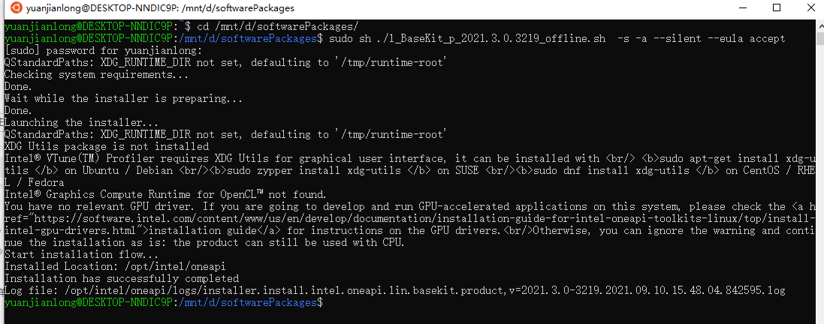

1. 安装 l_HPCKit_p_2021.3.0.3230_offline.sh
2. 界面提示安装方法: sudo sh l_HPCKit_p_2021.3.0.3230_offline.sh
3. 命令行(非界面)提示安装方法教程:

https://software.intel.com/content/www/us/en/develop/documentation/installation-guide-for-intel-oneapi-toolkits-linux/top/installation/install-with-command-line.html#install-with-command-line

1. 命令为: sudo sh ./l_HPCKit_p_2021.3.0.3230_offline.sh -s -a --silent --eula accept
2. 安装成功会显示如下信息，如果显示failed则重启计算机再尝试安装。

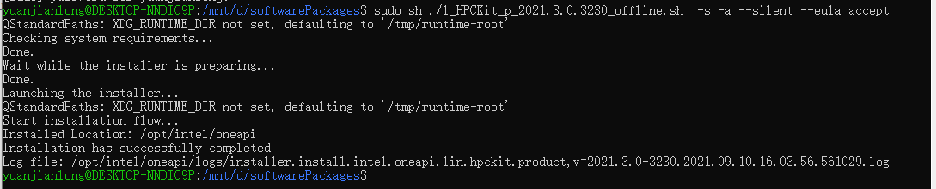

四、设置环境变量

source ./opt/intel/oneapi/setvars.sh

显示如下信息：

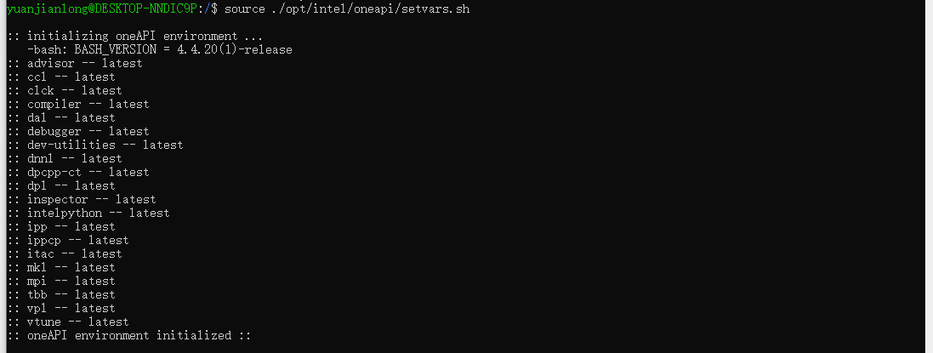

五、检查是否安装成功

1. 在终端输入mpirun，显示：

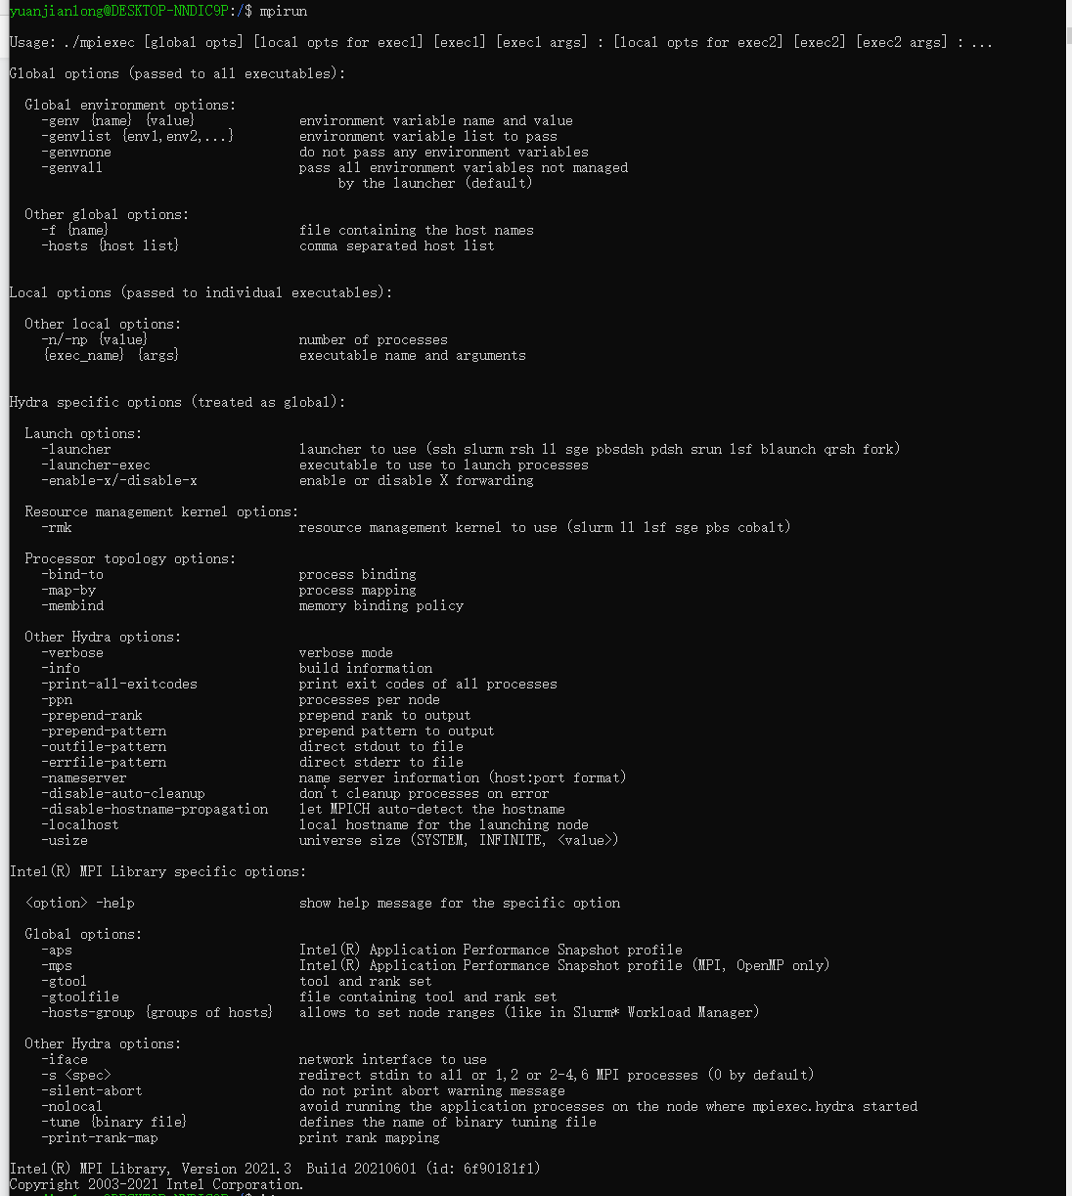

2. 在终端输入：ifort -v



Created by Jianlong Yuan

2021.09.10